В районе Восточное Измайлово появятся дополнительные опоры освещения.
05.12.2024
Адресный перечень установки дополнительного уличного и дворового освещения еще проходит стадию согласования, но уже есть понимание, что это будет не точено, а затронет множество слабоосвещенных мест района.
«Район у нас не молодой, со своей аурой и освещение, которое сейчас есть, безусловно создает особый уют, учитывая количество зелёных насаждений. Но в то же самое время, мы понимаем, что темных углов быть не должно, ведь это вопрос безопасности. Установка дополнительных уличных фонарей это плюс для района», - прокомментировал общественный советник главы управы района Восточное Измайлово Лидия Гаврилова.
На фото новые мачты освещения по адресу Нижняя Первомайская 41. #ВосточноеИзмайлово
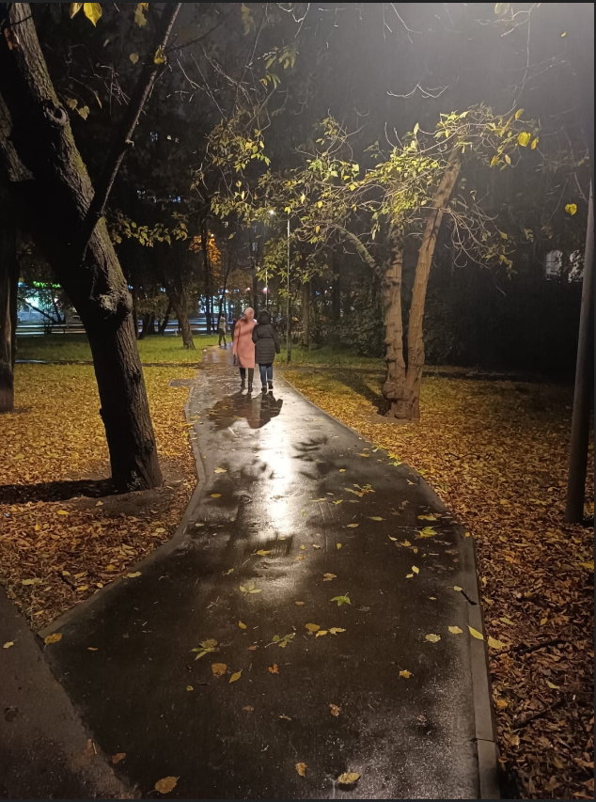

Адрес страницы: http://v-izm.mos.ru/security-and-rule-of-law/fire/detail/12703076.html
Управа района Восточное Измайлово города Москвы

